**BAB 6**

UJI COBA DAN EVALUASI

**BAB 6**

**UJI COBA DAN EVALUASI**

Bab ini membahas uji coba dan evaluasi yang dilakukan pada sistem digitalisasi laporan persembahan mingguan Gereja Berea Anugerah. Tujuan melakukan uji coba dan evaluasi adalah memastikan bahwa program yang telah dibuat dengan benar dan sesuai yang direncanakan dan harapakan. Tahan uji coba terdiri dari dua tahapan yaitu verifikasi dan validasi. Setelah melalui dua tahapan tersebut, maka dilanjutkan dengan proses evaluasi berdasarkan hasil yang di dapat dari hasil uji coba terhadap sistem.

**6.1 Verifikasi**

Tahap verifikasi terhadap sistem digitalisasi laporan persembahan mingguan Gereja Berea Anugerah dibagi menjadi enam hak akses yaitu Pendeta, Bendaraha Pusat, Koordinator Pusat, Penginjil, Bendahara Cabang, dan Koordinator Cabang. Keenam jabatan yang melakukan uji coba terhadap sistem yang dibuat akan dijadikan tolak ukur dari tahap verifikasi. Tahapan verifikasi dapat dikatakan secara sederhana untuk memastikan sistem telah bebas dari kesalahan dan berjalan dengan baik.

**6.1.1 Verifikasi proses login**

Verifikasi proses login dilakukan dengan menginputkan username dan password akun yang terdaftar pada database sistem. Verifikasi yang yaitu jika username dan password yang diinputkan benar, maka sistem akan mengarahkan user ke dalam sistem berdasarkan hak aksesnya. Apabila user yang login sebagai pendeta, bendahara pusat dan cabang serta penginjil maka setelah berhasil login maka akan masuk kehalaman list persembahan. Sedangkan, user dengan jabatan koordinator pusat dan cabang akan masuk ke halaman list jemaat.

Halaman login ini akan dikelola seluruh user pengguna sistem digitalisasi seperti penginjil, bedahara pusat dan cabang, serta koordinator pusat dan cabang. Tampilan verifikasi login dapat dilihat pada gambar 6.1.

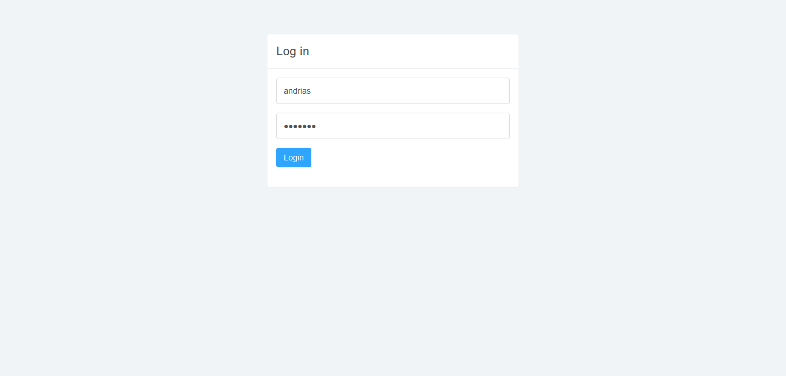

**Gambar 6.1 Verifikasi halaman login**

Pada halaman login terdapat pesan error apabila terdapat ketidaksesuaian antara username dan password yang diinputkan. Pesan error kesalahan dapat dilihat pada gambar 6.2 verifikasi username dan password.

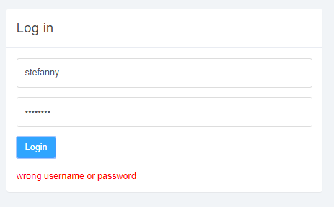

**Gambar 6.2 Verifikasi username atau password salah**

* + 1. **Verifikasi laporan persembahan**

Halaman untuk memverifikasi laporan merupakan halaman view nota yang dimiliki user lain yaitu penginjil dan bendahara pusat. Verifikasi ini dengan cara memilih opsi yang terdapat pada combobox di halaman view nota. Gambar 6.3 menunjukan halaman list persembahan yang mana terdapat juga status verifikasi. Gambar 6.4 menunjukan status otomatis berubah ketika dilakukan perubahan oleh pemilik hak akses pendeta, penginjil, dan bendahara pusat.

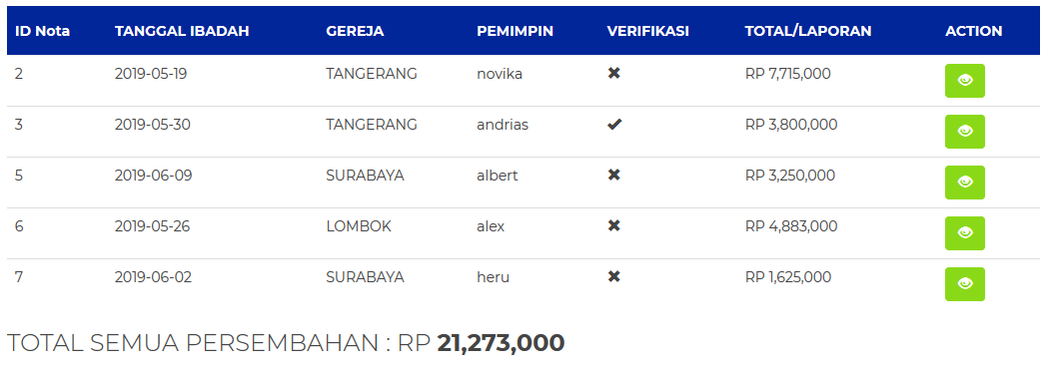

**Gambar 6.3 Verifikasi laporan persembahan**

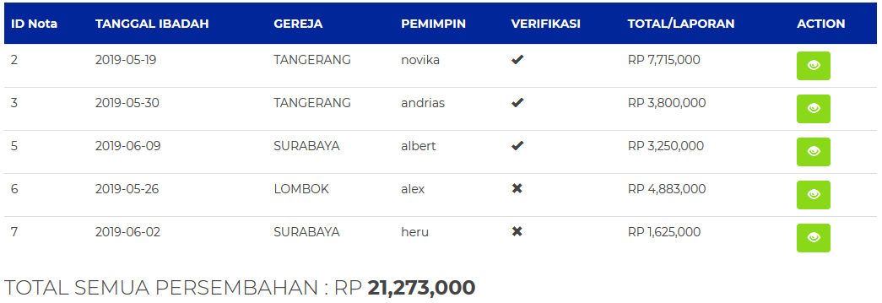

**Gambar 6.4 Verifikasi perubahan status laporan persembahan**

* + 1. **Verifikasi Filter Nota**

Filter nota ini dimiliki juga oleh pemilik jabatan pengijil, bendahara pusat dan cabang. Fitur ini berguna untuk melihat mutasi atau berguna untuk memberikan infomasi total nilai persembahan dalam kurun waktu yang diinginkan. Tampilan filter nota seperti pada gambar 6.5. Gambar dibawah ini memberikan contoh melakukan filter pencarian nota kurun waktu satu bulan. Maka sistem hanya akan menampilkan daftar nota persembahan yang tercatat pada satu bulan tersebut, disertai juga dengan jumlah total persembahan bulan itu.

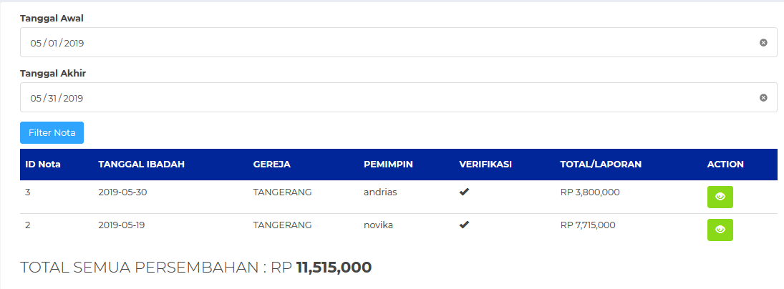

**Gambar 6.5 Verifikasi filter nota**

* + 1. **Verifikasi create gereja**

Pendeta juga dapat melakukan penambahan data gereja. Seperti gambar 6.6 jabatan pendeta melakukan penambahan data pada halaman create gereja berupa jenis gereja, kota gereja, dan alamat gereja. Maka secara otomatis tersimpan dalam database seperti gambar 6.7.

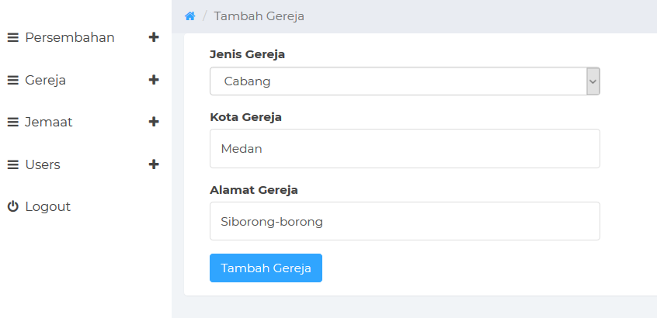

**Gambar 6.6 Verifikasi create gereja**

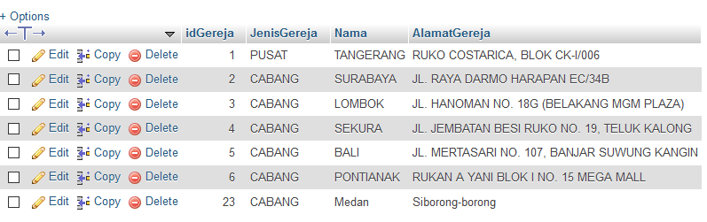

**Gambar 6.7 Data gereja tersimpan**

* + 1. **Verifikasi Ubah Password**

Menu ubah password seperti pada gambar 6.8 dikelola oleh semua user pengguna sistem digitalisasi laporan persembahan mingguan Gereja Berea Anugerah. Fitur ini adalah fitur yang harus digunakan oleh semua user untuk mengganti password. Hal ini dikarenakan setiap user memiliki password default yang terdaftar di database. Sehingga, setiap user wajib untuk mengganti password.

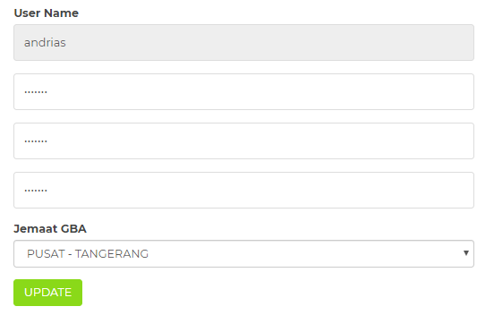

**Gambar 6.8 Form ubah password**

Verifikasi ubah password akan menampilkan pesan error seperti pada gambar 6.9 apabila password lama yang diinputkan tidak seperti password default yang didapat. Demikian juga apabila password baru tidak sesuai dengan password baru yang diulang atau retype password seperti pada gambar 6.10. Verifikasi ubah password juga memberikan error apabila password baru yang diberikan sama dengan password default yang di dapat seperti pada gambar 6.11.



**Gambar 6.9 Verifikasi password lama tidak sesuai**



**Gambar 6.10 Verifikasi password baru tidak sesuai**



**Gambar 6.11 Verifikasi password lama tidak boleh sama dengan yang baru**

* **Verifikasi create persembahan**

Verifikasi create persembahan berguna untuk memberikan peringatan kepada user bendahara. Peringatan yang diberikan pada halaman create persembahan adalah, setiap input field yang tersedia pada halaman ini wajib diisi. Sehingga setiap unsur yang terdapat pada halaman create persembahan perlu untuk disimpan dalam database. Tampilan verifikasi create persembahan dapat dilihat pada gambar 6.12.

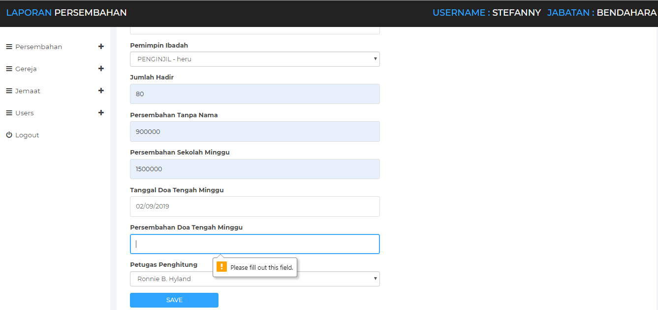

**Gambar 6.12 Verifikasi create persembahan**

* **Verifikasi create jemaat**

Verifikasi create jemaat untuk memastikan setiap data jemaat yang diinputkan secara otomatis tersimpan dalam database. Oleh karena itu, verifikasi yang menyatakan bahwa nama jemaat yang diinputkan tersimpan maka nama jemaat akan tampil di tabel jemaat pada halaman list jemaat. Gambar 6.13 merupakan contoh pada menginputkan data jemaat baru. Verifikasi data jemaat tersimpan dapat dilihat pada gambar 6.14 memberikan bukti bahwa nama jemaat yang diinput sebelumnya sudah berhasil tersimpan dalam database.

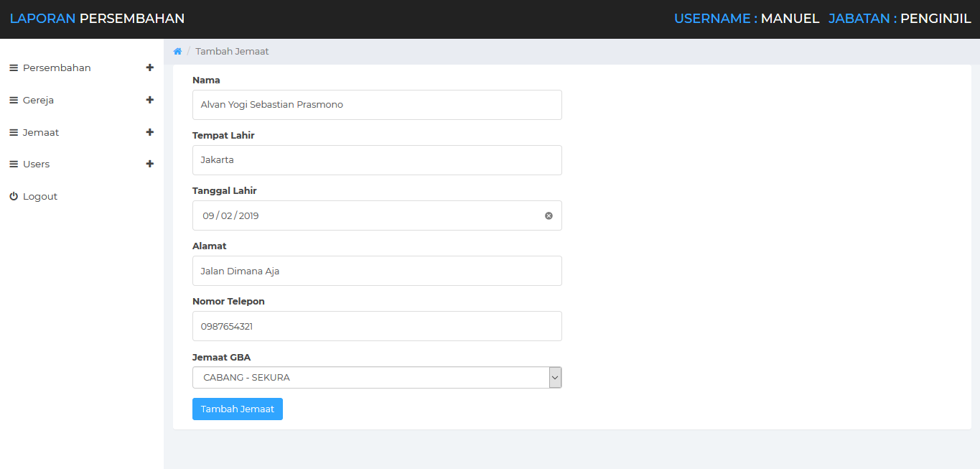

**Gambar 6.13 Verifikasi create jemaat**

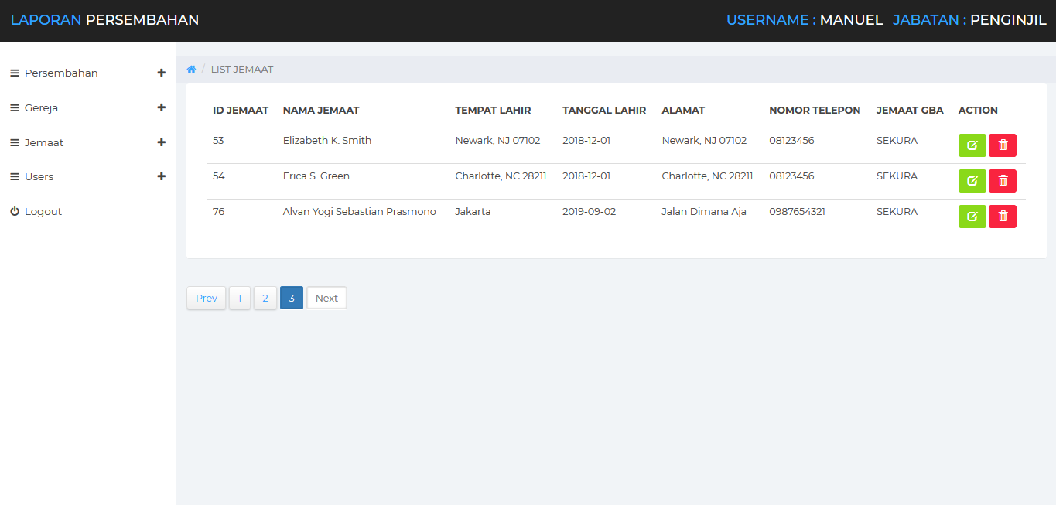

**Gambar 6.14 Verifikasi data jemaat tersimpan**

* 1. **Validasi**

Tahap validasi bertujuan untuk mengetahui apakah hasil pembuatan sistem digitaliasi laporan persembahan mingguan Gereja Berea Anugerah sudah memberikan hasil yang sesuai kebutuhan atau belum. Pelaksaan tahap validasi ini dilakukan dengan melakukan uji coba langsung atau demo progam secara keseluruhan kepada lima orang sebagai perwakilan yang menjadi calon pengguna sistem sesuai degan jabatan. Adapun lima orang tersebut iyalah mewakili masing-masing jabatan yaitu pendeta, penginjil, bendahara pusat dan cabang, dan koordinator. Setelah keseluruhan fitur sistem dicoba maka calon pengguna sistem laporan persembahan ini diwawancara yang bertujuan untuk menyampaikan pendapat tentang sistem yang telah dibuat. Adapun hasil wawancara dengan kelima calon pengguna sebagai perwakilan, seperti:

* Dari hasil uji coba yang dilakukan setiap perwakilan jabatan memberikan tanggapan bahwa tampilan sistem mudah dipahami dan sudah cukup memberikan tujuan dari setiap fitur yang dimiliki sistem.
* Dari hasil uji coba yang dilakukan kepada setiap perwakilan jabatan dari Gereja Berea Anugerah mengatakan bahwa sistem sudah cukup sesuai dengan kebutuhan yang dibutuhkan.
* Dari hasil uji coba yang dilakukan disimpulkan sistem dapat membatasi gereja cabang untuk melihat laporan cabang lain sehingga ruang lingkup setiap gereja sudah sesuai.
* Dari hasil uji coba yang dilakukan jabatan pendeta, bendahara pusta dan penginjil mengatakan proses penggatian tanda tangan dengan menggunakan verifikasi mudah untuk dimengerti dan tetap menjaga proses manual yang sebelumnya ada.
* Dari hasil uji coba yang dilakukan dari sisi koordinator baik pusat dan cabang dengan mudah untuk mendata dan melihat daftar-daftar nama jemaat.
  1. **Kesimpulan uji coba dan Evaluasi**

Dari hasil uji coba dan evaluasi yang telah dilakukan, dapat disimpulkan beberapa kesimpulan seperti:

* Interaksi antara manusia dengan sistem mudah dimengerti dan sudah cukup memberikan pengertian dari setiap fitur yang ada.
* Setiap fitur yang telah dibuat dalam sistem berjalan dengan baik dan memenuhi kebutuhan untuk membuat pelaporan persembahan mingguan, untuk melakukan pendataan nama-nama jemaat, melihat daftar Gereja Berea Anugerah yang ada.
* Sistem dapat menghitung setiap nilai persembahan dengan tepat dan akurat.
* Sistem memberikan informasi secara detail untuk setiap laporan yang terbuat.
* Sistem membantu jabatan pendeta mendapatkan laporan persembahan keseluruhan secara informatif.
* Dengan adanya fitur verifikasi, sistem berhasil menunjukan bahwa laporan yang terbuat valid atau tidak dibuat secara sembarangan karena terdapat nama bendahara dan saksi yang bertanggung jawab.